sddCMS
Modul-Schulung

Autor: Michael Sebel
Version: 2.0
Name: sddCMS Modul-Schlung
Datum: 15.02.2009
Inhaltsverzeichnis
1 – Einführung 3
1.1 – Der News Menupunkt 3
1.2 – Bildergalerie (edit) 7
1.3 – Frequently Asked Questions 8
1.4 – Glossarmodul 11
1.5 – Blog: Verwaltung und Administration 14
1.5.1 – Verwaltung von Einträgen 14
1.5.2 – Kategorien verwalten 15
1.5.3 – Kommentare prüfen / löschen 16
1.5.4 – Konfiguration der Blogverwaltung 17
1.6 – Blog Anzeige Module 18
1.6.1 – Blog: Anzeige einer Kategorie 18
1.6.2 – Blog: Neuste Beiträge 18
1.6.3 – Blog: Übersicht aller Kategorien 18
1.6.4 – Blog Teasertypen 18
1.7 – Datei-Bibliothek / File-Library 19
1.7.1 – Navigation 19
1.7.2 – Hochladen / Ordner erstellen / Umbenennen 20
1.7.3 – Dateien löschen (Verwendungsnachweis) 22
1.7.4 – Dateien kopieren, ausschneiden und einfügen 22
1.8 – Event Kalender / Agenda 23
1.8.1 – Verschiedene Ansichten 24
1.8.2 – Teaserkalender 25
1.9 – Gästebuch / Guestbook 26
1.10 – Linkverwaltung 27
1.10.1 – Links erstellen / bearbeiten 27
1.10.2 – Konfiguration 28
1.10.3 – Statistische Auswertungen 28
1.11 – Website Updates 29
1.11.1 – Updates verwalten 29
1.11.2 – Konfiguration 30
1.11.3 – Automation der Updates 30
2 – Sonstige 31
2.1 – Login 31
2.2 – Interner- und Externer Link 32
3. Teasermodule 33
3.1 – Content / Webinhalte 33
3.2 – Blog Tagclouds 34
3.3 – Blog Kategorienanzeige 34
3.4 – Blog Statistiken 34
3.5 – Login Formular 35
3.6 – Seitensuche 35
3.7 – Event Kalender / Agenda 35

1 – Einführung
In diesem Dokument werden Ihnen alle Module des sddCMS erklärt (auch bekannt als Menutypen oder Teasertypen). Für den wichtigen „Text- / Medieninhalte“-Menupunkt finden Sie eine Dokumentation in der Admin Schulung.

1.1 – Der News Menupunkt
Dieser Menupunkt ist dem "Text- und Medieninhalte" Menupunkt recht ähnlich. Denn auch hier kann man "Inhalts-Elemente" erfassen. Die Übersicht sieht wie folgt aus:
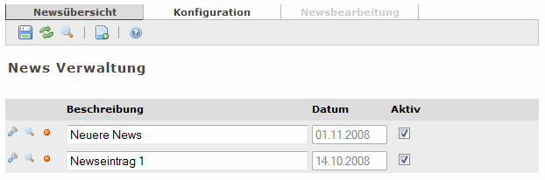Abb 1: Die News Verwaltung
Es sieht eigentlich so aus wie immer. Jeden Eintrag kann man bearbeiten, ansehen oder löschen. Man kann die Beschreibung ändern und den Eintrag aktiv/inaktiv schalten. Lediglich sortieren kann man hier nicht, denn die News werden absteigend nach Datum geordnet, sprich die aktuellsten News sind immer an oberster Stelle. Klicken sie in der Toolbar auf das Icon mit dem grünen Plus (Damit kann man eigentlich immer "neue Einträge" erstellen, in diesem Fall einen neuen Newseintrag.
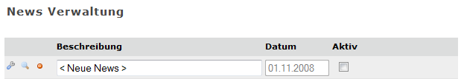Abb 2: Ein neu erstellter Newseintrag
Klicken Sie nun auf den Schraubenschlüssel um den neuen Newseintrag zu bearbeiten. Die Beschreibung brauchen Sie nicht auszufüllen. Auf der nächsten Seite erfahren Sie warum.
Und hier kann man die geplanten News niederschreiben:
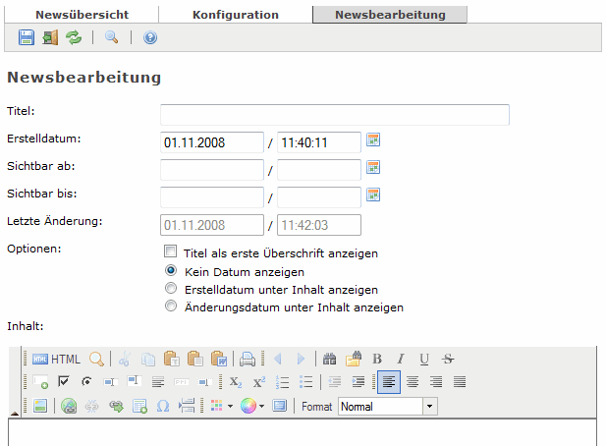Abb 3: Hier geben Sie die News ein
Als erstes können Sie einen Titel eingeben (Dieser ist gleich der Beschreibung in der Übersichtsseite. Das Erstelldatum der News wird automatisch auf den Zeitpunkt gesetzt an dem Sie den Eintrag erstellt haben. Das Datum lässt sich verändern, beachten Sie jedoch, dass die Sortierung der Newseinträge von diesem Datum abhängt.
Für bestimmte News können sie auch ein Sichtbarkeitsdatum angeben. Die News werden dann nur ab dem Datum unter "Sichtbar ab" bis zum Datum unter "Sichtbar bis" auf der Webseite angezeigt. Dies können mehrere Tage aber auch nur wenige Minuten sein.
Optionen haben Sie die gleichen wie bei den "Inhalts-Elementen" aus Kapitel 3.1, jedoch gelten diese Optionen nur für "Folgeseiten": Fügen Sie das Wort [MORE] im Inhalt ein, um den Text in der Newsliste zu kürzen. Man muss dann auch einen "mehr"-Link klicken um die gesamten News zu lesen. Vorteilhaft bei grossen Newseinträgen.
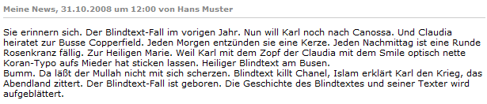Abb 4: News ohne Folgeseite
... und ...
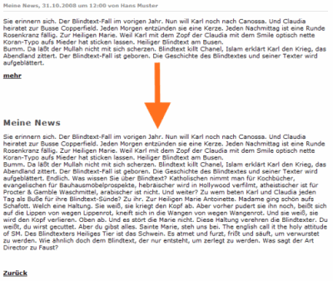Abb 5: News mit Folgeseite
Damit dies Funktioniert, muss in der Konfiguration (dazu mehr auf der nächsten Seite) die entsprechende Funktion aktiviert sein.
Übrigens: Es ist zwar in den Beispielen nicht sichtbar, aber mit dem Medienmanager (Kapitel 4) im Editor (Kapitel 5) können sie verschiedenste Formatierungen vornehmen sowie Bilder, Musik und Videos einfügen.
Konfiguration
In der Toolbar finden Sie ein Register für die Konfiguration des Menupunktes:
Abb 6: Konfiguration in der Toolbar
Für News Menupunkte können Sie dort folgende Einstellungen vornehmen:
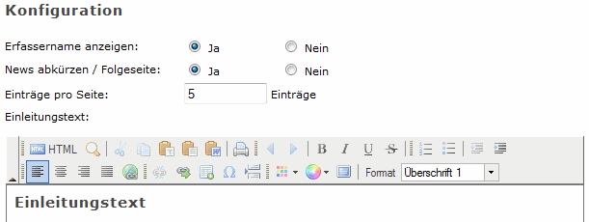Abb 7: Möglichkeiten zur Konfiguration von News
Wort | Beschreibung
Erfassername | Zeigt den Namen der Person, die die News als letztes verändert / erfasst hat. Dies geschieht automatisch anhand des Anzeigenamens, aus der Benutzerverwaltung.
News abkürzen | Die News können im Inhalt mit [MORE] gekürzt werden, sodass auf den Newsseiten der Text nur bis [MORE] erscheint. Der Rest ist hinter einem Folgelink zu sehen.
Einträge pro Seite | Anzahl Newseinträge die auf der Webseite pro Seite angezeigt werden. Es werden automatisch Navigationselemente eingeblendet um zwischen den Seiten zu wechseln, wobei die neusten News auf der ersten Seite erscheinen werden.
Einleitungstext | Dieser Text erscheint über den News auf jeder Seite. Dies kann zum Beispiel als Einleitung zum Newsthema genutzt werden.

1.2 – Bildergalerie (edit)
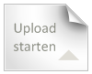
Die Bildergalerie ist sehr einfach zu bedienen. Als erstes müssen Sie mit dem grossen Button den Medienmanager öffnen. Dort können Sie Ihre gewünschten Bilder hochladen (mehr dazu im Kapitel 4). Am einfachsten ist es, wenn Sie alle Bilder in ein Zip-Archiv packen und dieses mit der "Entpacken" Option hochladen, so müssen Sie nicht jedes Bild separat hochladen.
Anschliessend können sie alle Bilder noch bearbeiten. Bilder von Digitalkameras sind grundsätzlich chronisch zu gross für einen durchschnittlichen Bildschirm. Daher können Sie die "Bildgrösse anpassen". Normal ist eine breite von etwa 800 Pixeln.
Zudem können Sie "Thumbnails generieren". Dies sind die kleinen Bilder für die Übersicht der Galerie. Es empfiehlt sich eine Breite zwischen 120 und 180 Pixel. Es ist in diesem Fall sogar Sinnvoll auch die Höhe der Bilder zu definieren, damit alle exakt gleich gross sind. Das sieht in der Übersicht einfach besser aus.
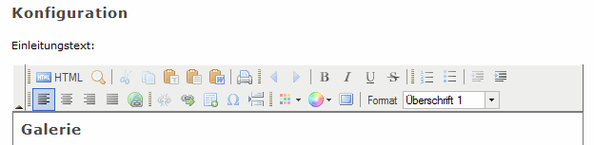Abb 8: Einleitungstext für die Galerie
Nun können Sie noch einen Einleitungstext eingeben und das ganze sieht am Schluss so aus:
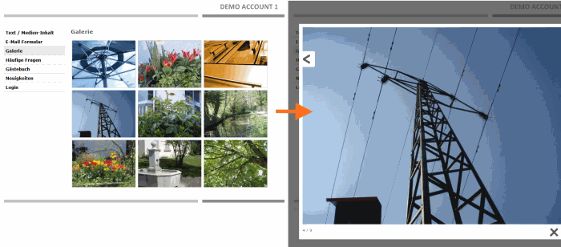Abb 9: Eine fertige Galerie

1.3 – Frequently Asked Questions
Sehr oft gibt es auf Webseiten einen Bereich für "Häufig gestellte Fragen". Einen solchen können Sie mit diesem Modul ganz einfach selbst erstellen.
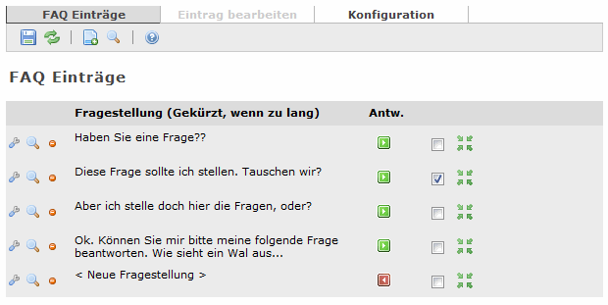Abb 10: Übersicht der FAQ Einträge
Alles in allem sieht diese Übersicht der Newsverwaltung recht ähnlich. Sie können die gestellten Fragen mit der Maus nach oben/unten ziehen. Genau in dieser Reihenfolge (von oben nach unten) werden die Fragen auf der Webseite dargestellt.
Wie immer erstellen Sie mit dem Symbol in der Toolbar einen neuen Eintrag. Er erscheint danach direkt unten als "< Neue Fragestellung >". Die grünen und roten Symbole deuten an, ob bereits eine Antwort eingegeben wurde oder nicht.

Klicken Sie auf den Schraubenschlüssel um die neue Frage zu bearbeiten.
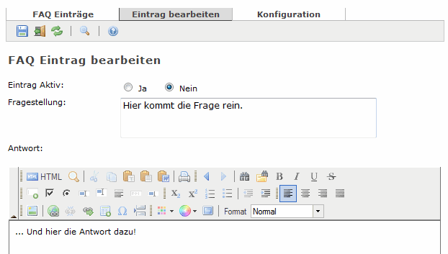Abb 11: Einen FAQ Eintrag bearbeiten
Wort | Beschreibung
Eintrag aktiv | Sie haben in der Übersicht sicher gesehen, dass man auch FAQ Einträge aktiv/inaktiv schalten kann, wobei nur aktive auf der Webseite angezeigt werden. Dies können Sie auch hier tun.
Fragestellung | Für die Fragestellung steht zwar auch ein grösseres Eingabefeld zur Verfügung, jedoch kann hier nur Text verwendet werden. Dieser wird in jedem Fall "fett" dargestellt.
Antwort | Für die Antwort steht Ihnen der grosse Editor zur Verfügung, Sie können also jegliche f  Formatierungen inklusive Bilder/Videos/Musik einfügen.

Klicken Sie, wenn Sie fertig sind, wie immer auf das "Speichern-Symbol". Mit dem Lupen Symbol können Sie den FAQ Eintrag jeweils anschauen, bevor Sie Ihn aktiv schalten.
Zurück in der Übersicht sieht der neue Eintrag wie folgt aus:
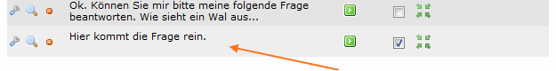Abb 12: Der fertige neue Eintrag
In der Toolbar finden Sie abermals einen Eintrag "Konfiguration". Dort können Sie weitere Einstellungen für den Menupunkt vornehmen.
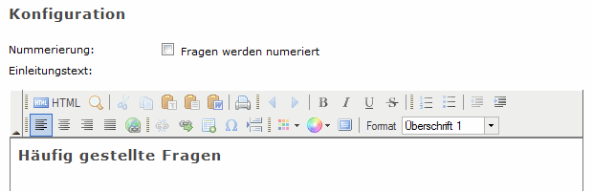Abb 13: Konfiguration des FAQ
Hier können Sie einstellen, ob die Fragen nummeriert werden sollen oder nicht. Zudem können Sie wie überall einen Einleitungstext definieren, der über den Fragen dargestellt wird.

1.4 – Glossarmodul
Das Glossarmodul wurde geschaffen um hinter einen Menupunkt sozusagen ein kleines oder grosses Lexikon anlegend kann. Als erstes erscheint eine Übersicht in der alle vorhandenen Einträge von A-Z sortiert sind.
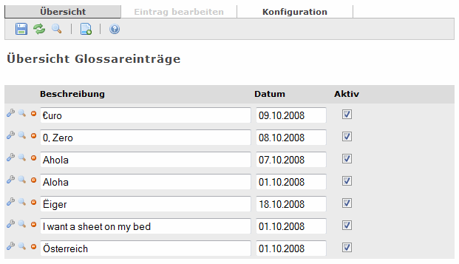Abb 14: Übersicht der Glossareinträge
Wie Sie sehen, sind auch Begriffe mit Sonderzeichen, wie etwa dem € oder Ë möglich. Diese zum Beispiel werden auf der Webseite im Register "E" angezeigt, doch dazu später mehr.
Wie immer können Sie mit dem "Plus-Symbol" in der Toolbar einen neuen Eintrag erstellen und diesen Bearbeiten:
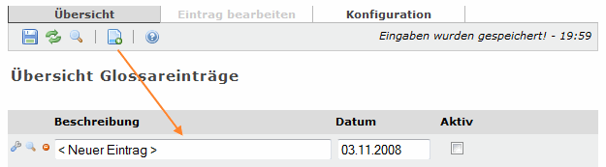Abb 15: Neuen Eintrag erstellen

Klicken sie auf den Schraubenschlüssel um den neuen Eintrag zu bearbeiten.
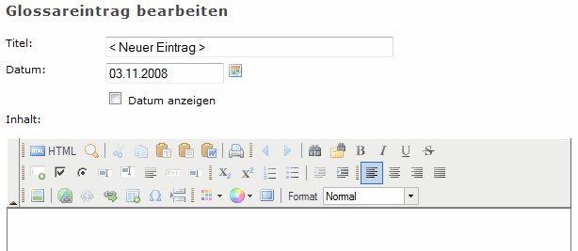Abb 16: Glossareintrag bearbeiten
Die Bearbeitung des Eintrags sieht fast so aus wie üblich. Das Datum wird, sofern Sie "Datum anzeigen" gewählt haben, direkt neben dem Eintragstitel angezeigt. Im Inhalt können Sie wie immer alle Möglichkeiten der Formatierung und Bilder/Videos/Musik nutzen.
Als nächstes wechseln wir in die Konfiguration, dies tun wir in der Toolbar:
Abb 17: Konfiguration des Glossars
Hier kann bestimmt werden, wie der Glossar die Einträge gliedert:
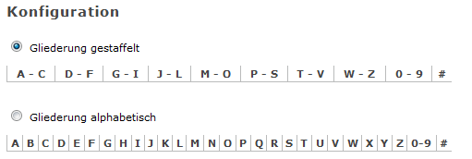Abb 18: Gliederung
Wenn Sie viele Einträge haben, empfiehlt sich eher die alphabetische Gliederung. Wenn sie nicht für jedem Buchstaben einen Eintrag haben, empfiehlt sich die gestaffelte Gliederung. Die Gliederung selbst erfolgt anhand des Anfangsbuchstaben der Einträge (Titel).
Zudem können Sie mit dem Editor wie immer einen Einleitungstext eingeben:
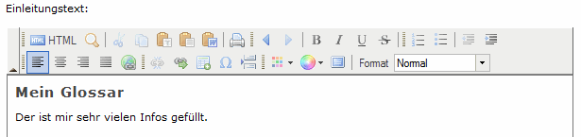Abb 19: Einleitungstext für den Glossar
Fertig könne das ganze so aussehen:
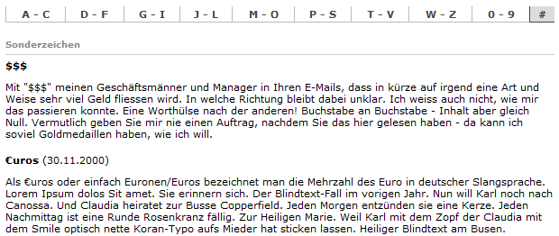Abb 20: Der fertige Glossar, hier im Register für Sonderzeichen

1.5 – Blog: Verwaltung und Administration
Mit diesem Menupunkt können Sie einen kompletten Blog inklusive Einträgen, Kategorien und Kommentaren verwalten und konfigurieren. Die Unterkapitel repräsentieren weitere Menutypen mit denen Sie den Blog den Besuchern zur Verfügung stellen können.

1.5.1 – Verwaltung von Einträgen
Auf der Übersichtsseite werden Sie folgende Icons und Verwaltungsmöglichkeiten antreffen. Diese sind in der folgenden Tabelle kurz erklärt.
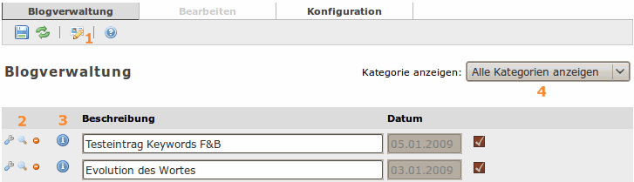Abb 21: Übersichtsseite der Blogverwaltung
Nummer | Beschreibung
1 | Hiermit erstellen Sie einen neuen, unkategorisierten Blogeintrag.
2 | Die üblichen Funktionen, bearbeiten, ansehen und löschen eines Eintrags.
3 | Fahren Sie mit der Maus über dieses Icon um eine Liste der zugeordneten Kategorien anzuzeigen. Diese können sie im Bearbeitungsmodus der Einträge jeweils anpassen.
4 | Hiermit können sie die Liste der Einträge auf eine bestimmte Kategorie einschränken um gewünschte Einträge schneller zu finden.

Bearbeiten eines Eintrages
Klicken Sie auf den Schraubenschlüssel in der Liste um einen Eintrag zu bearbeiten. Die Felder „Titel“, „Erstelldatum“, „Letzte Änderung“ und die „Optionen“ kennen Sie ja bereits aus den News und dem Text- und Medieninhalte Modul.
Nachfolgend gibt es aber zusätzliche Felder:
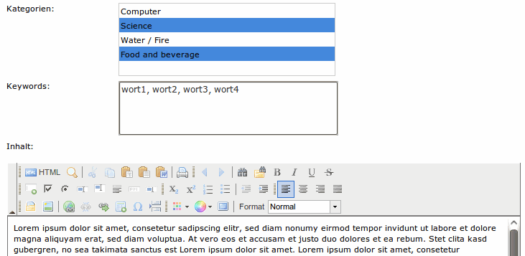Abb 22: Kategorien, Keywords und der Blogeintrag selbst
Bei den Kategorien können sie eine oder mehrere Auswählen. Was macht das für einen Sinn? Später können Sie Menupunkte einbinden in denen einen bestimmte Kategorie von Einträge angezeigt werden kann. Die Keywords werden für sogenannte „Tagclouds“ (Mehr dazu in den Kapiteln x – x) und für die Suche verwendet. Bitte geben Sie die Keywords getrennt mit Kommata ein.
Im Feld „Inhalt“ können sie schliesslich den Blog Eintrag schreiben. Für Bilder, Filme oder Musikinhalte stehen sowohl der Medienmanager als auch die Dateibibliothek zur Verfügung.

1.5.2 – Kategorien verwalten
In der Toolbar sind zwei wichtige Icons angesiedelt.
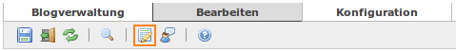Abb 23: Bearbeiten von Kategorien
Klicken Sie auf das orange umrandete Icon um die verschiedenen Kategorien zu verwalten.
Übersicht der Kategorien
Wenn Sie auf das oben gezeigte Icon klicken gelangen Sie in die Kategorienverwaltung. Mit dem Tür Icon können Sie direkt zurück zum Blogeintrag wechseln den Sie vormals bearbeitet haben.
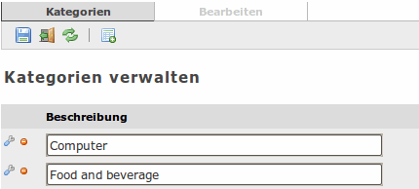Abb 24: Verwaltung der Kategorien
Das Vorgehen hier ist einfach. Mit den Icons in der Liste können Sie die einzelnen Einträge bearbeiten oder löschen. Wenn Sie eine Kategorie löschen, wird Sie auch aus allen Blogeinträgen entfernt die Ihr zugeordnet waren. Mit dem „Plus“ Icon in der Toolbar können Sie eine neue Kategorie erstellen.

1.5.3 – Kommentare prüfen / löschen
Wieder zurück beim Bearbeiten eines Blogeintrages können Sie in der Toolbar die Kommentare für den Eintrag einsehen und gegebenenfalls löschen.
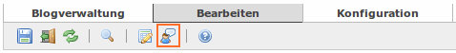Abb 25: Kommentare einsehen
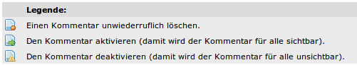Abb 26: Legende zur Verwaltung der Kommentare

1.5.4 – Konfiguration der Blogverwaltung
In den Registern der Toolbar können Sie wie in den meisten Modulen den Reiter „Konfiguration“ auswählen. Dieser sieht wie folgt aus:
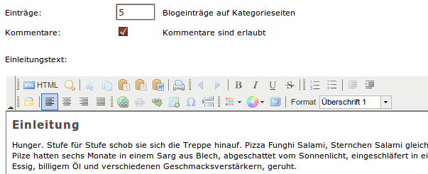Abb 27: Konfiguration der Blogverwaltung
Einträge auf Kategorienseiten
Ein wichtiger Menupunkt, welcher in den nächsten Kapiteln zum Zug kommt ist einer, der eine Kategorienseite anzeigt. Auf dieser Seite werden die neusten Beiträge einer gewählten Kategorie angezeigt. Hier können Sie die Anzahl der Einträge pro Seite bestimmen.
Kommentare erlauben
Hier bestimmen Sie, ob Besucher Ihrer Webseite die Einträge im Blog kommentieren können. Wie Sie bereits im Kapitel 1.5.3 lesen konnten, haben Sie jederzeit die volle Kontrolle über die Kommentare.
Einleitungstext
Der Einleitungstext wird nicht in allen Anzeigemodulen für den Blog angezeigt. Primär sehen Sie diesen Text im Modul „Kategorienübersicht“, nicht aber in einzelnen Kategorien oder Einträgen.

1.6 – Blog Anzeige Module
Wie schon mehrmals erwähnt gibt es zur Anzeige eines Blogs verschiedene Möglichkeiten. Um einen Blog anzuzeigen brauchen Sie mindestens eine Blogverwaltung (Siehe gesamtes Kapitel 1.5) aus der Sie Kategorien und/oder Einträge anzeigen können.

1.6.1 – Blog: Anzeige einer Kategorie
Mit dem Modul „Blog: Anzeige einer Kategorie“ können Sie im Adminbereich eine Blogverwaltung und danach eine bestimmte Kategorie auswählen. Der Besucher wird in diesem Menu die neusten Einträge aus der konfigurierten Kategorie sehen.

1.6.2 – Blog: Neuste Beiträge
Im Modul „Blog: Neuste Beiträge“ müssen Sie nur einen Menupunkt mit einer Blogverwaltung angeben um den Besuchern Ihrer Webseite aus allen Kategorien die neusten Beiträge anzuzeigen.

1.6.3 – Blog: Übersicht aller Kategorien
Wählen Sie das Modul „Blog: Übersicht aller Kategorien“ aus, um auch hier einen Menupunkt mit einer Blogverwaltung anzuzeigen. Falls Sie Kategorien verwenden, wird der Besucher eine Liste dieser Kategorien sehen. Er kann danach selbst wählen, welche Beiträge aus welchen Kategorien er sich ansehen will.

1.6.4 – Blog Teasertypen
Für den Teaser gibt es auch einige Module rund um die Blogverwaltung. Lesen Sie mehr dazu in den Kapiteln 3.2 bis 3.4!

1.7 – Datei-Bibliothek / File-Library
Die Dateibibliothek wurde mit der Version 2.0 von sddCMS eingeführt und gilt als eines der spannendsten neuen Features dieser Version. In den Nachfolgenden Kapiteln werden sie genauer Erfahren wozu Sie diesen Menutyp benutzen können.
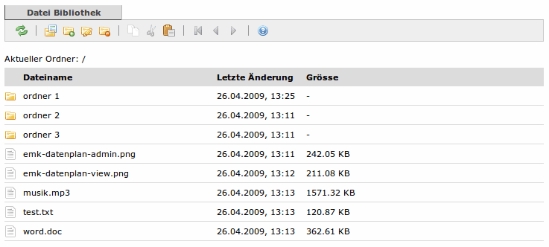Abb 28: Beispiel einer Datei-Bibliothek

1.7.1 – Navigation
In der Bibliothek können Sie Ordner beliebig verschachteln. Daher sei hier kurz erklärt, wie Sie zwischen den Ordnern hin und her navigieren können. Hierzu ein Auszug aus der Hilfe, welche Sie jederzeit mit einem Klick auf das Fragezeichen in der Toolbar aufrufen können.
Icon | Beschreibung
 | Klicken Sie auf dieses Icon um zurück zum Basis Ordner zu kommen.
 | Hiermit können Sie einen Ordner zurück wechseln. Der "zurück" Button in Ihrem Browser wird aus Sicherheitsgründen nicht funktionieren.
 | Wählen Sie einen Ordner an und klicken Sie dieses Icon an, um den Ordner zu öffnen. Alternativ können Sie den Ordner auch einfach doppelt anklicken.

1.7.2 – Hochladen / Ordner erstellen / Umbenennen
Nachfolgend werden die Funktionen erklärt um Dateien und Ordner zu erstellen und wie Sie diese später umbenennen können.
Hochladen einer Datei
In der Toolbar klicken Sie auf das Icon zum hochladen:
Danach klicken Sie auf „Durchsuchen“ und wählen die gewünschte Datei aus:
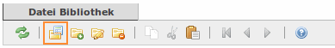Abb 29: Hochladen einer Datei (Icon)
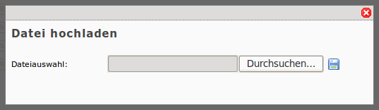Abb 30: Datei suchen und danach hochladen
Klicken Sie nun auf die Diskette um die Datei hochzuladen. Wenn Sie eine Archivdatei im ZIP Format hochladen, haben Sie wie im Mediamanager die Möglichkeit, die Datei auf den Server zu entpacken. Damit können mehrere Dateien auf einmal hochgeladen werden.

Einen Ordner erstellen
In der Toolbar klicken Sie auf das Icon zum erstellen eines neuen Ordners:
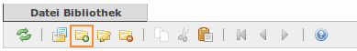Abb 31: Ordner erstellen (Icon)
Danach geben Sie einen Ordnernamen ein. Es sind nur Kleinbuchstaben erlaubt, sofern Sie grosse eingeben, werden diese automatisch angepasst. Auch Sonderzeichen im Namen werden aus Sicherheitsgründen entfernt.
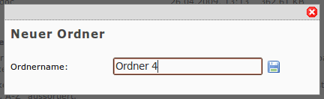Abb 32: Einen neuen Ordner erstellen
Umbenennen einer Datei / eines Ordners
Klicken Sie erst eine Datei oder einen Ordner an und wählen Sie danach in der Toolbar das Icon zum umbenennen an:
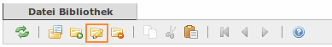Abb 33: Umbennenen einer Datei / eines Ordners (Icon)
Danach erscheint ein Dialog zum Ändern des Datei- oder Ordnernamens. Hier gelten die gleichen Regeln wie beim erstellen von Ordnern, sowohl für Dateien als auch für Ordner.
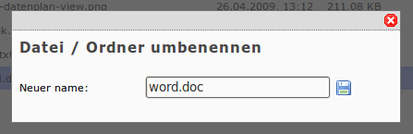Abb 34: Eine Datei oder einen Ordner umbenennen

1.7.3 – Dateien löschen (Verwendungsnachweis)
Beim löschen von Ordnern oder Dateien präsentiert sich ein weiteres nützliches Feature, nämlich der Verwendungsnachweis. Bei Ordnern wird angegeben ob sich noch Dateien oder weitere Ordner darin befinden. Bei Dateien wird geprüft, ob die Datei irgendwo innerhalb der Webseite genutzt (angezeigt) wird.
Klicken Sie den zu löschenden Ordner oder die Datei an. Danach wählen sie in der Toolbar das Icon zum löschen an:
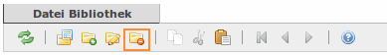Abb 35: Datei oder Ordner löschen (Icon)
Danach wird die folgende Meldung oder eine der möglichen Fehlermeldungen erscheinen (oben erwähnt):
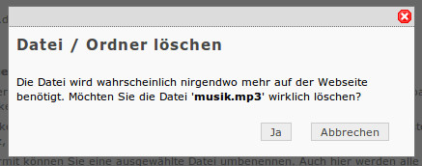Abb 36: Diese Datei kann sorgenfrei gelöscht werden

1.7.4 – Dateien kopieren, ausschneiden und einfügen
Kopieren/ausschneiden und einfügen funktioniert derzeit nur mit Dateien. Wählen Sie also eine Datei aus und klicken Sie in der Toolbar das Icon zum ausschneiden oder kopieren.
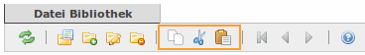Abb 37: L. n. R. - Kopieren, ausschneiden, einfügen
Danach wechseln Sie in den gewünschten Ordner und drücken das „einfügen“ Icon um die Datei an der neuen Stelle einzufügen.

1.8 – Event Kalender / Agenda
Der Kalender lässt sich wie fast jedes andere Modul verwalten. Klicken Sie in der Toolbar auf den Kalender mit dem Plus um einen neuen Eintrag zu erfassen:
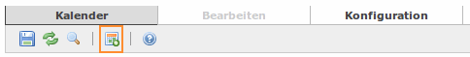Abb 38: Einen neuen Eintrag (Termin) erstellen
Dieser erscheint in der Liste zusammen mit den bestehenden Einträgen. Mit den üblichen Icons können Sie Einträge löschen und erweitert bearbeiten.
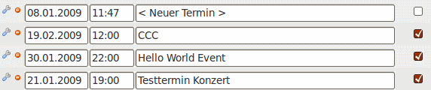Abb 39: Liste der Termine
Wenn Sie auf den Schraubenschlüssel klicken, können Sie weitere Daten für den Termin bearbeite. Je nach Ansicht (Siehe Kapitel 1.8.1) werden aber nicht alle Daten gezeigt.
Die folgende Liste erklärt die Eingabefelder für die Bearbeitung der Termine:
Begriff | Beschreibung
Eventbeschreibung (1) | Kurze Überschrift des Events
Stadt/Ort | Ort oder Stadt wo der Termin stattfindet
Club, Bar, etc. | Genauere Beschreibung des Zielorts, eben ein bestimmer Club oder eine Bar/Lokal sowie eine Halle.
Beginn | Beginn des Events, Startzeit muss angegeben werden
Ende | Ende des Events. Kann auch an einem anderen Tag sein, muss aber nicht zwingend angegeben werden.
Eventart | Art des Events. Zur Zeit werden nur Konzerte und „Andere Termine“ unterstützt. Diese werden im Teaser wirksam.
Datei/Flyer | Datei/Flyer des Events zum Download (Oder weitere Infos)
Event ist aktiv | Gibt an, ob der Termin für die Besucher bereits sichtbar ist. Gleich der „Aktiv“-Checkbox in der Liste.
Eventbeschreibung (2) | Eine längere Beschreibung des Events. Hier können weiterführende Informationen und auch Bilder angezeigt werden.

1.8.1 – Verschiedene Ansichten
Auch für den Kalender gibt es ein Register „Konfiguration“. Hier können Sie einstellen, wie die Termine / Daten angezeigt werden. Weiterhin können Sie wie überall einen Einleitungstext definieren, der über dem Kalender angezeigt wird.
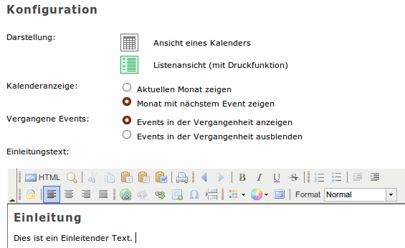Abb 40: Konfiguration des Kalenders
Hier sind auch die verschiedenen „Darstellungen“ auswählbar. Derzeit sind dies nur zwei, ein Kalender sowie eine einfache Listenansicht, welche pro Monat angezeigt wird. Weitere Ansichten sind in Planung.
Kontaktieren Sie und, sofern Sie für Ihren Kalender eine spezielle Ansicht benötigen. Gerne erstellen wir Ihnen anhand Ihrer Anforderungen eine Offerte.

1.8.2 – Teaserkalender
In der Teaserverwaltung gibt es für Ihre Agenda / Ihren Kalender ein Modul um bestimmte oder alle Termine im Teaser anzuzeigen. Wählen Sie hierzu „Event Kalender / Agenda“ an.
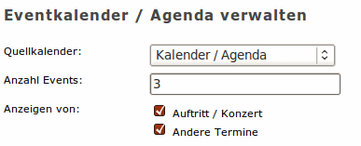Abb 41: Konfiguration des Teaser Elementes
Nachfolgend seien die Begriffe kurz erklärt:
Begriff | Beschreibung
Quellkalender | Hier steht Ihnen eine Liste aller „Event Kalender“ Menupunkte zur Auswahl. Ein solcher wird als Datenquelle für den Teaser genutzt.
Anzahl Events | Geben Sie hier an, wie viele Events aus dem Quellkalender angezeigt werden sollen. Es werden immer die Events angezeigt, die am nächsten in der Zukunft sind. Vorgabewert: 3.
Anzeigen von | Hier entscheiden Sie, was angezeigt wird, ob nur Termine, Konzerte oder sogar beides.

1.9 – Gästebuch / Guestbook
Der Menupunkt „Gästebuch“ ist sehr einfach zu bedienen. Auf der Startseite sehen Sie gleich eine Liste aller Einträge die sie aktivieren/deaktivieren oder löschen können.
Im Register „Konfiguration“ können Sie zudem folgende Dinge einstellen:
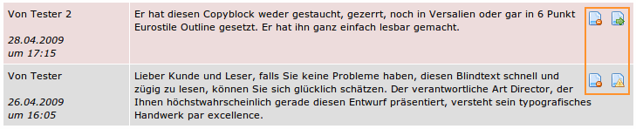Abb 42: Liste der Gästebucheinträge
Begriff | Beschreibung
Aktivierung durch Admin | Ist die Option aktiviert, müssen neue Einträge ins Gästebuch aktiviert werden bevor Sie sichtbar sind. Wähle Nein, wenn die Einträge sofort angezeigt werden sollen.
CAPTCHA nutzen | Dies produziert ein Bild mit schwer lesbaren Zahlen/Buchstaben um maschinellen Spam im Gästebuch abzuwehren.
Benachrichtigung an | Geben Sie hier eine E-Mail Adresse ein um bei neuen Einträge ins Gästebuch benachrichtigt zu werden.
Einträge pro Seite | Anzahl Gästebucheinträge die pro Seite angezeigt werden. Am oberen / unteren Ende des Gästebuches werden dann Seitenzahlen zum navigieren angezeigt.
Zeitsperre | Die Zeitsperre bewirkt, dass die gleiche Person über die eingegebene Zeit nicht mehrere Einträge machen kann. Auch so kann Spam im Gästebuch verhindert werden.
Einleitungstext | Wie immer können Sie einen Einleitungstext definieren, der über dem Gästebuch angezeigt werden soll.

1.10 – Linkverwaltung
Die Linkverwaltung bietet Ihnen die Möglichkeit eine Liste von externen Links auf verschiedene Arten darzustellen. Die Klicks auf die Links werden hierbei gezählt, was statistische Auswertungen möglich macht.

1.10.1 – Links erstellen / bearbeiten
Klicken Sie in der Toolbar auf das Symbol mit dem Erdball. Damit können Sie einen neuen Link erstellen, der sogleich in der Liste erscheint.
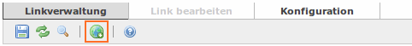Abb 43: Klicken Sie auf das eingerahme Icon um einen Link zu erstellen
Die Liste ist relativ einfach zu bedienen. Sie können wie immer löschen (Rotes Icon) und bearbeiten (Schraubenschlüssel), während sich der Link Titel direkt in der Liste verändern lässt. Mit dem Kreuz können Sie die Einträge umher schieben.
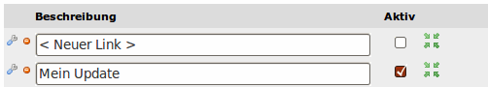Abb 44: Bearbeiten der Liste
Im Bearbeitungsmodus können Sie folgende Werte verändern:
Begriff | Beschreibung
Linktitel | Der Titel des Links. Hier wird der Besucher draufklicken um den entsprechenden Link zu öffnen.
Adresse | Ziel des Links, bitte mit http:// oder https:// angeben.
Zielseite | Art wie der Link geöffnet wird (Gleiches / Neues Fenster)
Linkbeschreibung | Text der je nach Ansichtseinstellung in der Konfiguration rechts, unter dem Link oder gar nicht erscheint.
Link ist aktiv | Gibt an, ob der Link sichtbar ist. Der Wert ist gleich der Checkbox die Sie auch in der Übersicht anpassen können.
Statistik
Die Statistik zeigt an, wie oft der Link schon angeklickt wurde. Klicken Sie auf „zurücksetzen“ um den Zähler auf Null zu stellen.

1.10.2 – Konfiguration
In der Konfiguration können Sie die Ansicht anpassen. Klicken Sie auf das kleine Vorschaubild um die Ansicht zu wechseln (Danach speichern!).
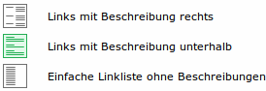Abb 45: Ändern der Ansicht für die Besucher
Mit den Optionen können Sie die Zähler aller Links auf Null stellen oder alle Links alphabetisch sortieren (Anstatt dies jedes mal von Hand zu tun).
Weiterhin können Sie einen Einleitungstext erstellen, der vor der Linkliste und unabhängig von der gewählten Darstellung angezeigt wird.

1.10.3 – Statistische Auswertungen
Eine graphische und/oder statistische Auswertung für die Klickzahlen der einzelnen Links gibt es derzeit nicht, da zu diesem Thema wohl jeder seine eigenen Vorstellungen von einer „sinnvollen Auswertung“ hat.
Falls Sie die Programmierung einer statistischen Auswertung benötigen scheuen Sie nicht uns mit Ihren individuellen Anforderungen zu kontaktieren.

1.11 – Website Updates
Dieses Modul ist der eben angesprochenen Linkverwaltung sehr ähnlich. Allerdings geht es hierbei mehr um informative interne Links. Damit können Sie Ihre Besucher informieren wo sich aber der Webseite was verändert hat.

1.11.1 – Updates verwalten
Klicken Sie auf das eingerahmte Icon, um ein neues Update zu erstellen. Dieses wird danach in der Liste unten erscheinen. Die Liste ist nach Datum absteigend sortiert im Gegensatz zu der Linkverwaltung, wo die Sortierung von Hand eingestellt wird.
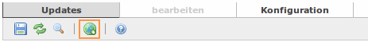Abb 46: Neues Update erstellen
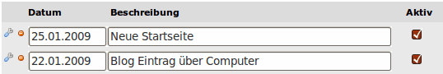Abb 47: Liste der Updates
In der Liste können Sie direkt Datum und Beschreibung des Updates ändern. Für weitere Änderungen klicken Sie links vom Eintrag auf den Schraubenschlüssel. Auf der folgenden Seite können Sie weitere Daten bearbeiten.
Begriff | Beschreibung
Linktitel | Der Titel des Links. Hier wird der Besucher draufklicken um den entsprechenden Link zu öffnen.
Datum | Dies ist das Anzeigedatum des Updates. Es werden nur Updates ab dem aktuellen Datum gezeigt. Updates in der Zukunft erscheinen nicht.
Im Menupunkt | Das Update wird automatisch mit dem Menupunkt verknüpft, welcher in diesem Dropdown angegeben wurde.
Zielseite | Art wie der Link geöffnet wird (Gleiches / Neues Fenster).
Linkbeschreibung | Text der je nach Ansichtseinstellung in der Konfiguration rechts, unter dem Link oder gar nicht erscheint.
Update ist aktiv | Gibt an, ob das Update sichtbar ist. Der Wert ist gleich der Checkbox die Sie auch in der Übersicht anpassen können.

1.11.2 – Konfiguration
Die Konfiguration der Website Updates ist etwas eingeschränkter als diejenige der Linkverwaltung. Hier kann man lediglich die Links zurücksetzen.
Weiterhin können Sie einen Einleitungstext erstellen, der vor den Updates angezeigt wird.
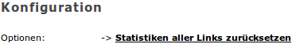Abb 48: Statistken zurücksetzen

1.11.3 – Automation der Updates
Bisher gibt es in keinem Modul eine Routine um automatisch Einträge in einen Menupunkt vom Typ „Website Updates“ zu generieren.
Technisch sind solche Routinen kein Problem, wenn genau spezifiziert wird, wie sich diese zu verhalten haben. Wenn Sie für Ihre Webseite (oder Teile, wenn nicht sogar individuelle Module) eine solche Funktion wünschen, kontaktieren Sie uns!

2 – Sonstige
Zudem gibt es einige kleinere Module, bei denen keine besonderen Eingaben erforderlich sind. Diese sind in den folgenden Kapiteln kurz erwähnt und erklärt.

2.1 – Login
Das "Login" Menu ist eines der simpelsten überhaupt. Es zeigt ein kleines Formular an, bei dem Man Benutzernamen und Passwort angeben kann, um sich am System anzumelden. Es ist das selbe Formular, welches auch unter www.domain.ch/login.php zu finden ist. Wenn Sie jedoch einen geschützten Kundebereich aufbauen wollen, ist ein solches Menu sehr praktisch.
Hinweis: Sobald Sie eingeloggt sind, können sie einen solchen Menupunkt nicht mehr sehen.
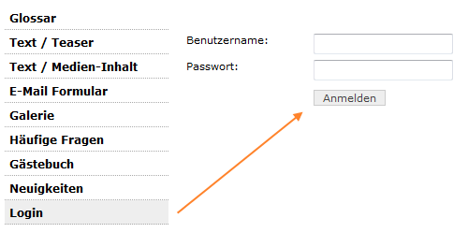Abb 49: Login Formular

2.2 – Interner- und Externer Link
Diese beiden Menutypen erscheinen ganz unten in der Menuverwaltung:
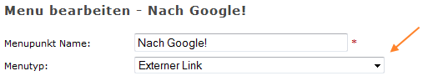Abb 50: Menutyp Externer- / Interner Link
Weiter unten können Sie den externen Link eingeben:
Abb 51: Ein externer Link zu Google
Wählen Sie den Externen Link können Sie in einer Box aus allen Menupunkten einen Menupunkt auswählen. Dies wird gerne als Brücke in eine tiefere Menuhierarchie verwendet.
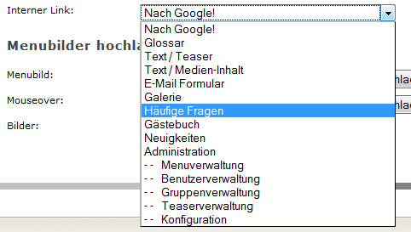Abb 52: Ein verweis zu einem Internen Menu
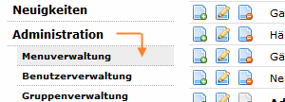Abb 53: Interner Link
Dieser interne Link zeigt von der Administration direkt in die Menuverwaltung, welche ein Untermenu der Administration ist. Damit braucht der Menupunkt "Administration" keinen Inhalt mehr.

3. Teasermodule
In der Admin Schulung haben Sie bereits erfahren was ein Teaser ist und wie sich dieser mit sogenannten Teasermodulen (Elementen) schmücken lässt. Die nachfolgenden Kapitel behandeln die Bedienung und Konfiguration dieser Module.

3.1 – Content / Webinhalte
Dieses Teasermodul ist dazu gedacht einfache und kurze Inhalte in einem Teaser zu präsentieren. Es lässt sich beliebig HTML Code einbetten (Auch Werbung etc.). Mit dem Medienmanager können Sie auch Bilder, Videos, Dateien und Musik anbieten.
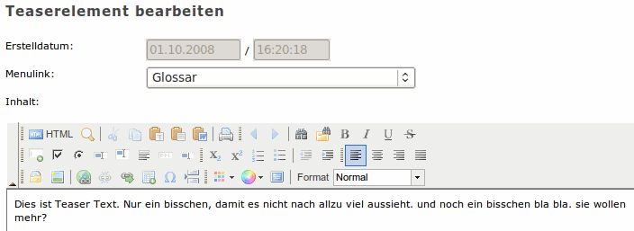Abb 54: Content / Webinhalte Teaser bearbeiten
Das Erstelldatum ist rein informativ. Beim „Menulink“ können (müssen aber nicht) einen Menupunkt mit weiteren Informationen angeben. Es wird dann ein Link mit dem Titel „mehr“ direkt unter dem Teaserelement angezeigt.
Für den Besucher sieht das so aus:
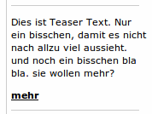Abb 55: Teaseransicht

3.2 – Blog Tagclouds
Tagclouds sind auf Webseiten gerade in Verbindung mit News oder Blogs oft zu sehen. Das Prinzip ist einfach: Anhand von „Tags“, also Schlagwörtern die mehr oder weniger oft in Blogeinträgen vorkommen wird eine Wolke mit grossen und kleinen Begriffen gebildet. Oft verwendete Tags erscheinen gross, weniger oft verwendete klein. Dies könnte für den Benutzer so aussehen:
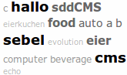Abb 56: Tagcloud
Für den Teaser gibt es insgesamt drei Module, mit deren Hilfe automatisch und immer aktuell eine Tagcloud generiert werden kann.
Blog: Intelligente Tagcloud
Muss nicht konfiguriert werden. Diese Tagcloud wird nur in Blog Menüpunkten angezeigt und zeigt je nach Seite eine Tagcloud für den ganzen Blog (Übersicht, Suche) oder eine bestimmte Kateogie (Kategorie, Eintrag).
Blog: Tagcloud für Kategorie
Hier geben Sie erst einen Blog und danach eine Kategorie innerhalb des Blogs an. Danach erscheint auf allen Seiten mit diesem Teaserelement eine Tagcloud mit Begriffen (Tags) die nur aus dieser Kategorie stammen.
Blog: Tagcloud für Blog
Hier hingegen geben sie lediglich einen Blog aus dem Menu an. Es erscheint auf allen Seiten mit diesem Teaserelement eine Tagcloud mit Begriffen (Tags) aus dem gesamten Blog.

3.3 – Blog Kategorienanzeige
Mit dem Teasermodul „Blog: Kategorienliste“ können Sie den Besuchern Ihrer Webseite eine einfache Liste aller Kategorien in einem Blog anzeigen. Die Kategorien verlinken direkt zu der entsprechenden Kategorie im Blog. In der Konfiguration können Sie zudem einen Einleitungstext der über der Liste erscheint definieren.

3.4 – Blog Statistiken
Das Teasermodul „Blog: Statistiken“ zeigt Ihren Besuchern eine Kurze Statistik zum Umfang Ihres Blogs (Anzahl Einträge, Kommentare und Kategorien). In der Konfiguration können Sie zudem einen Einleitungstext der über der Liste erscheint definieren.

3.5 – Login Formular
Hiermit können Sie ein Login Formular im Teaser anzeigen. Damit kann man sich als Administrator oder CUG Benutzer anmelden. Dies sieht normalerweise so aus:
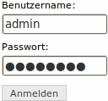Abb 57: Login

3.6 – Seitensuche
Genau wie das Login Formular ist auch die Seitensuche nicht konfigurierbar. Es erscheint ein kleines Formular mit dem Ihre Besucher die Webseite durchsuchen können:
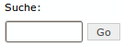Abb 58: Seitensuche

3.7 – Event Kalender / Agenda
Hiermit können Sie Daten aus einem Menupunkt mit einem Kalender anzeigen. Gehen Sie in die Bearbeitung um die Anzeige zu konfigurieren.
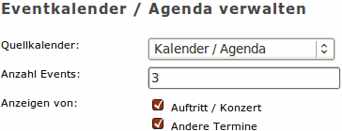Abb 59: Konfiguration Teaser Kalender
Als Quellkalender wählen Sie aus der Liste einen der Kalender Menupunkte. Weiterhin können Sie die Anzahl und die Art der angezeigten Termine einschränken.

